**Инструкция по администрированию музея**

Администраторская часть музея доступна [по ссылке в браузере](https://istu-museum-admin.netlify.app/).

**Содержание**

Работа в полноэкранном режиме 2

Авторизация 3

Окно просмотра 4

Окно создания 6

Окно редактирования 9

Палитры и иконки 11

Настройка 13

Настройка – видео 14

# Работа в полноэкранном режиме

После загрузки приложения, рекомендуется перейти в полноэкранный режим и работать в приложении в нем, нажав на кнопку в правом нижнем углу:

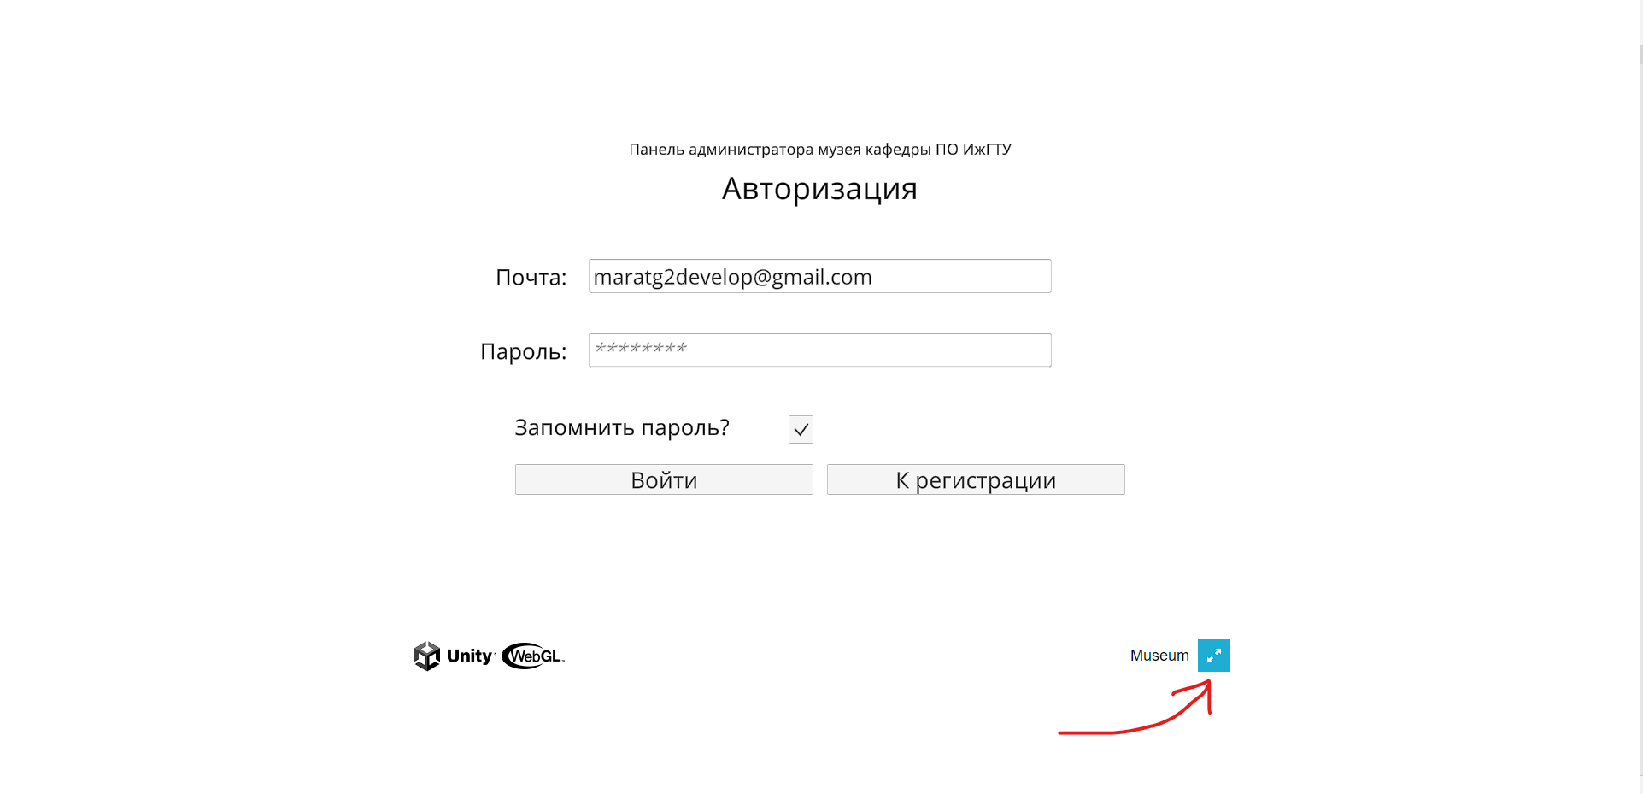

Рис. 1.

Чтобы выйти из полноэкранного режима, можно нажать на клавишу ESC.

# Авторизация

Если вы новый редактор, то перейдите к регистрации, заполните свои настоящие данные (пароль будет зашифрован и его не украдут), нажмите на кнопку «Зарегистрироваться». Затем вернитесь в окно авторизации.

Необходимо дождаться активации вашего аккаунта и наделения его правами. До активации вы не сможете войти в панель администратора, будет выдаваться ошибка:

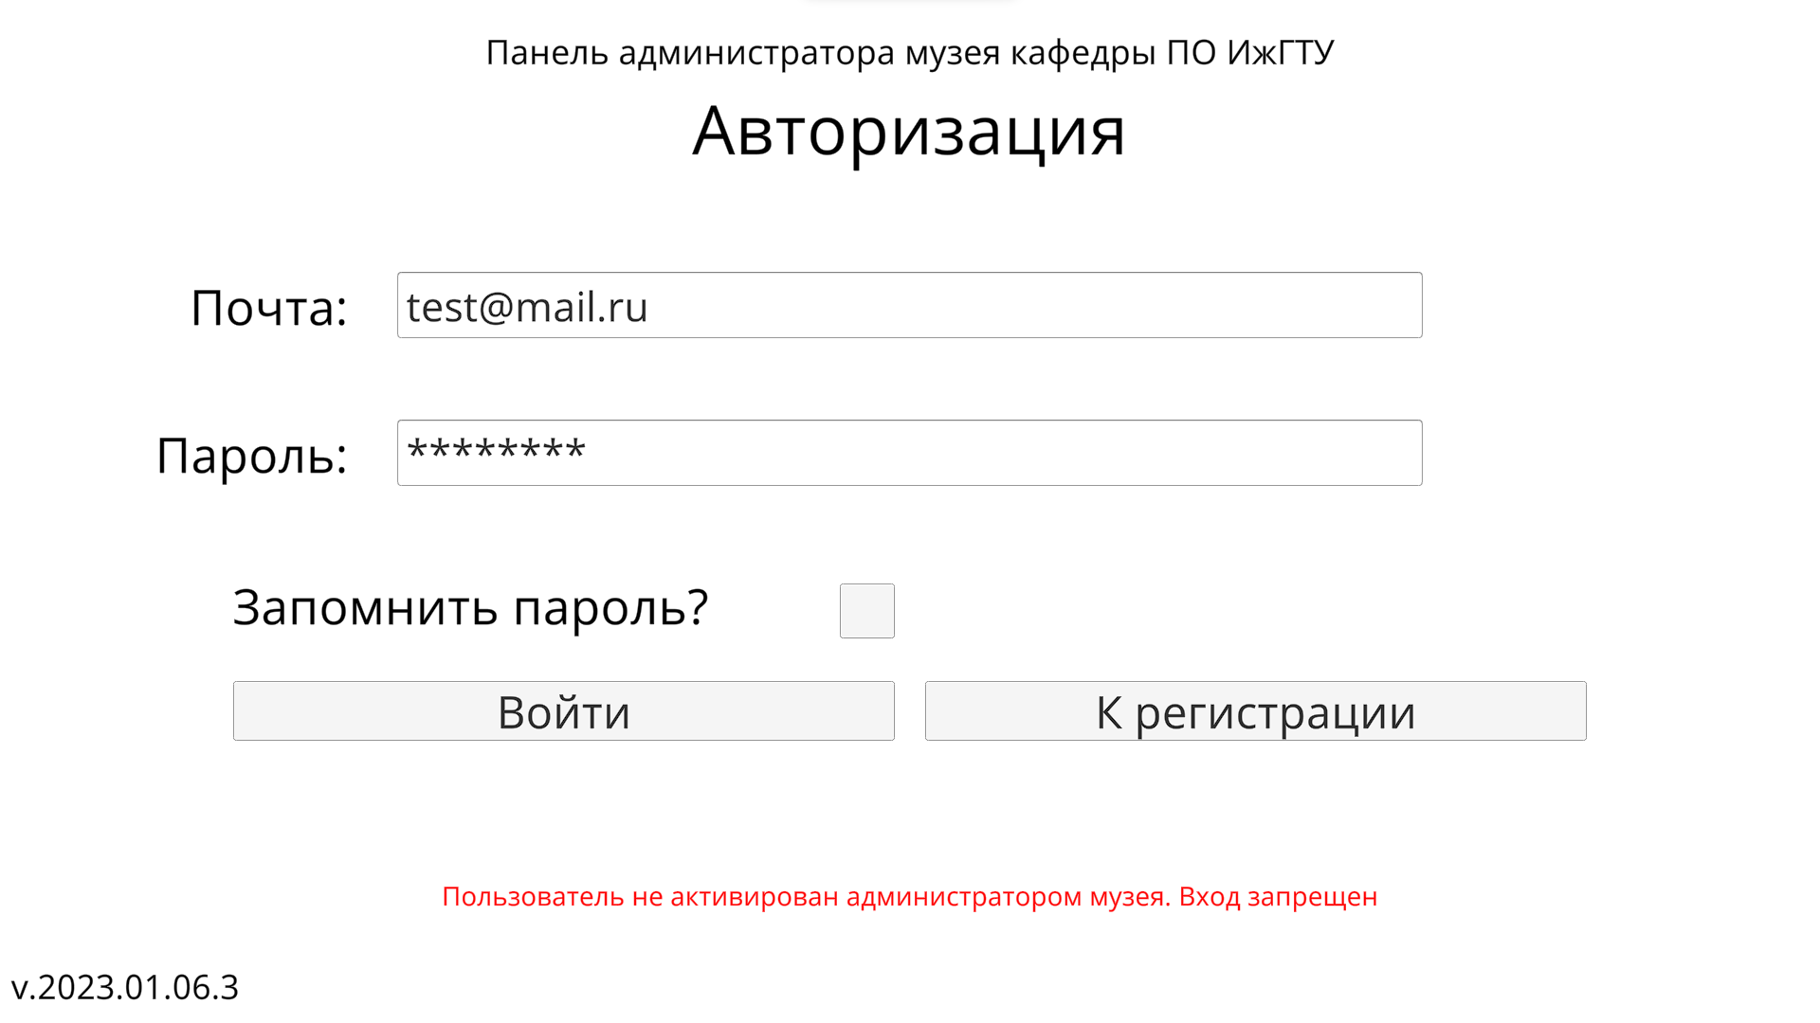

Рис. 2.

Когда ваш аккаунт активирует администратор музея и наделит вас правами, вы сможете пройти авторизацию, заполнив поля и нажав «Войти».

# Окно просмотра

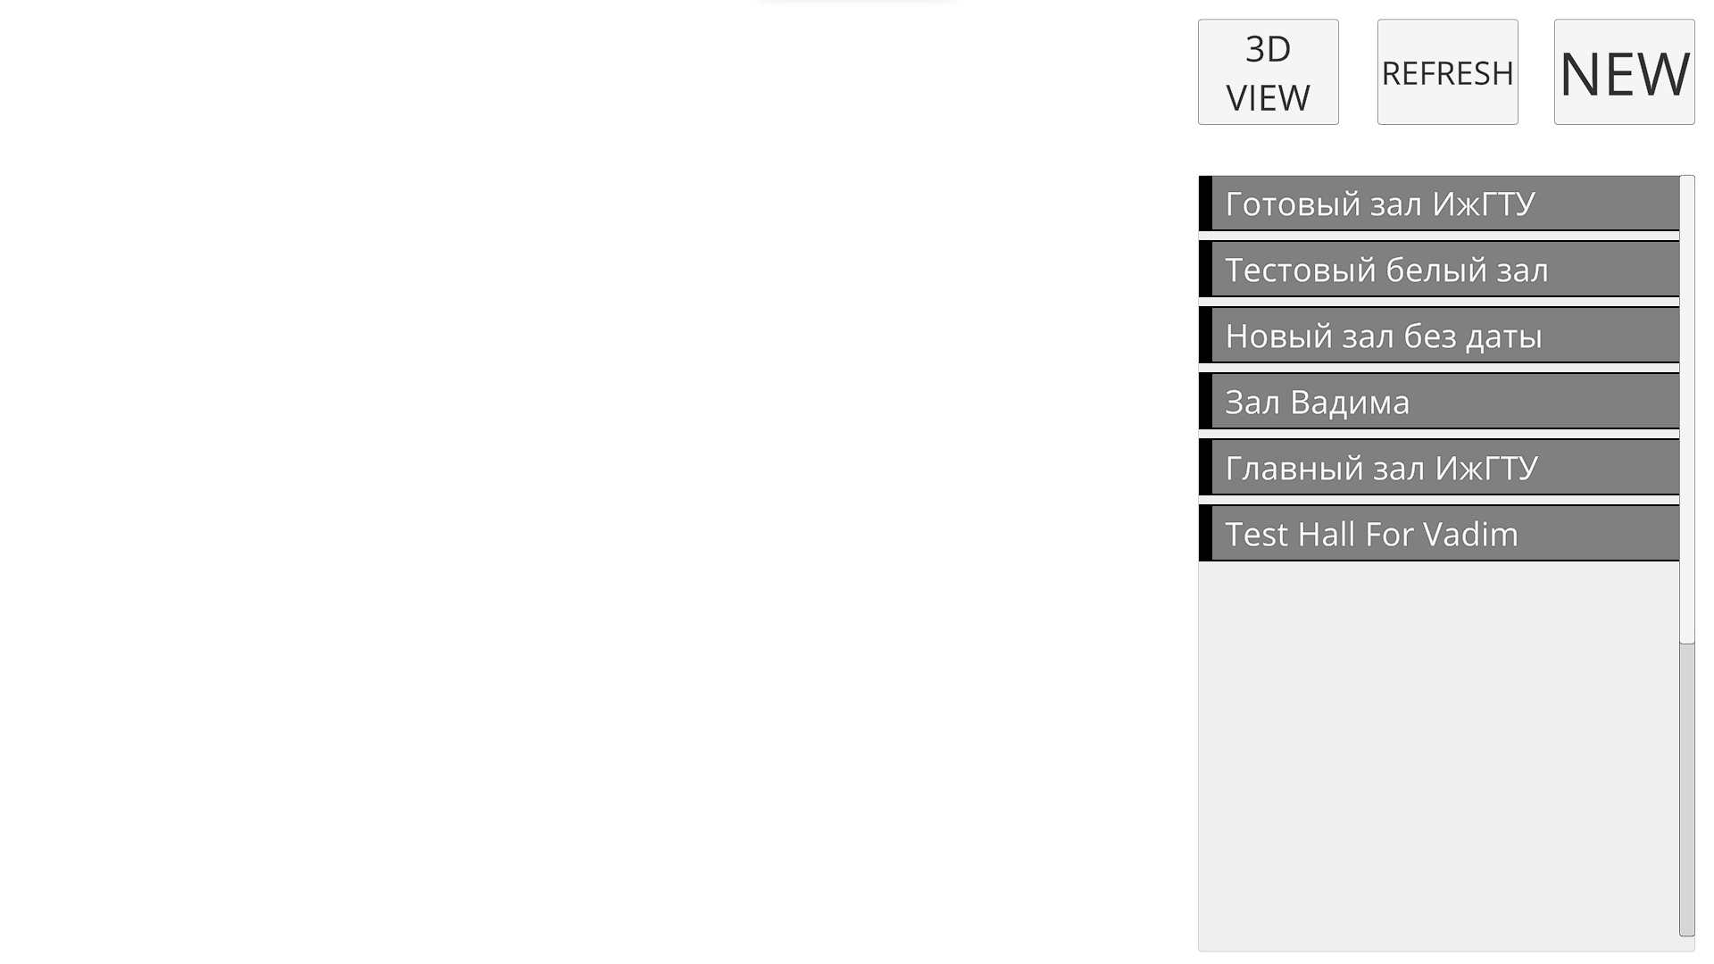

Рис. 3.

Окно просмотра – стартовое окно приложения. В правой части отображается список всех созданных залов.

Нажатие на кнопку REFRESH – обновляет список залов.

Нажатие на кнопку NEW – переход в окно создания.

Нажатие на зал из списка – выбор зала и предварительный просмотр его плана:

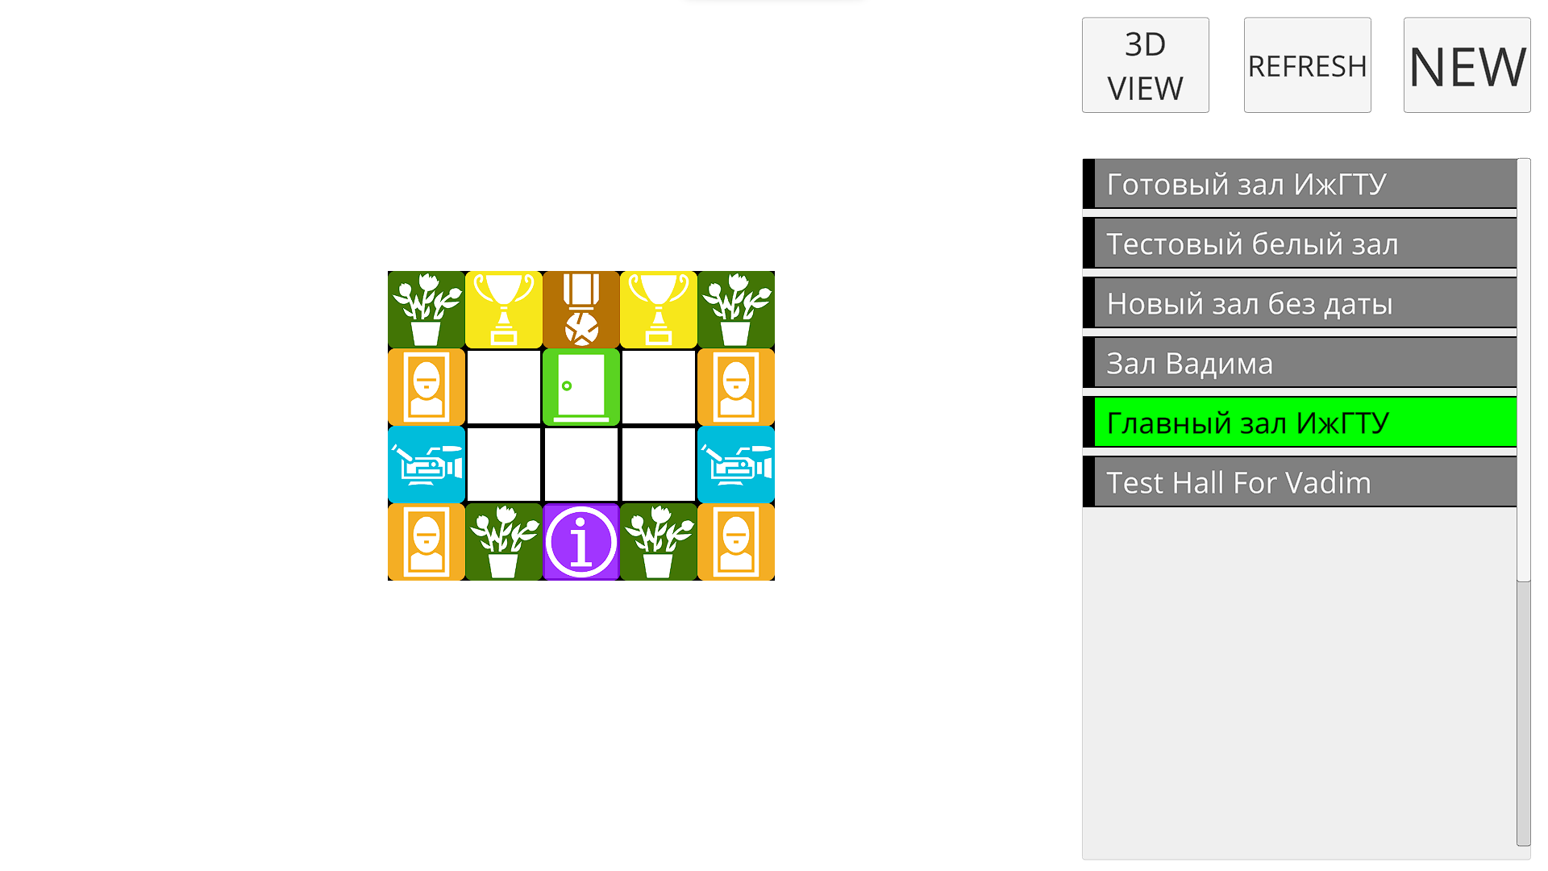

Рис. 4.

Если выбран зал из списка, нажатие на кнопку 3D VIEW покажет зал в трехмерном виде.

Если у вас есть права на редактирование, то при выбранном зале кнопка NEW заменится на EDIT – нажатие на нее откроет окно редактирования.

То, за что отвечают цветные иконки на предварительном просмотре зала, описано в главе «Палитры и иконки».

# Окно создания

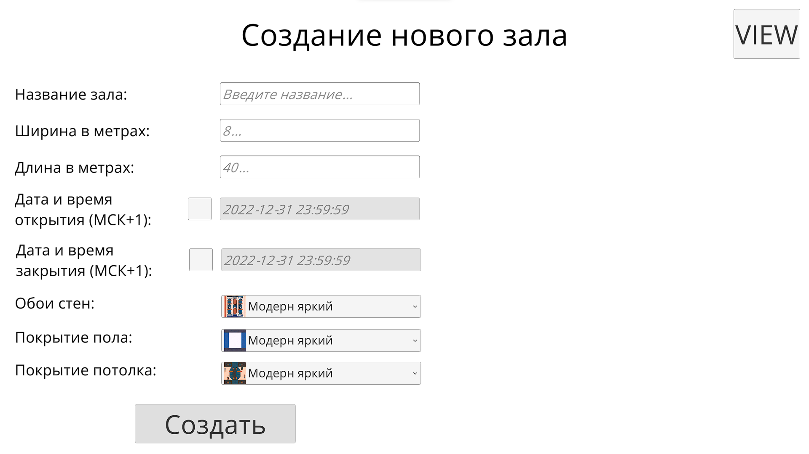

Рис. 5.

В окне создания создается новый зал. Можно вернуться в окно просмотра, нажав на кнопку VIEW.

Нужно ввести название зала, ширину и длину в метрах – учтите, что на метр может быть поставлен только 1 объект музея. Также очень важно то, что после создания зала ширину и длину изменить будет нельзя. Введя размеры, появится предварительный просмотр, состоящий из сетки:

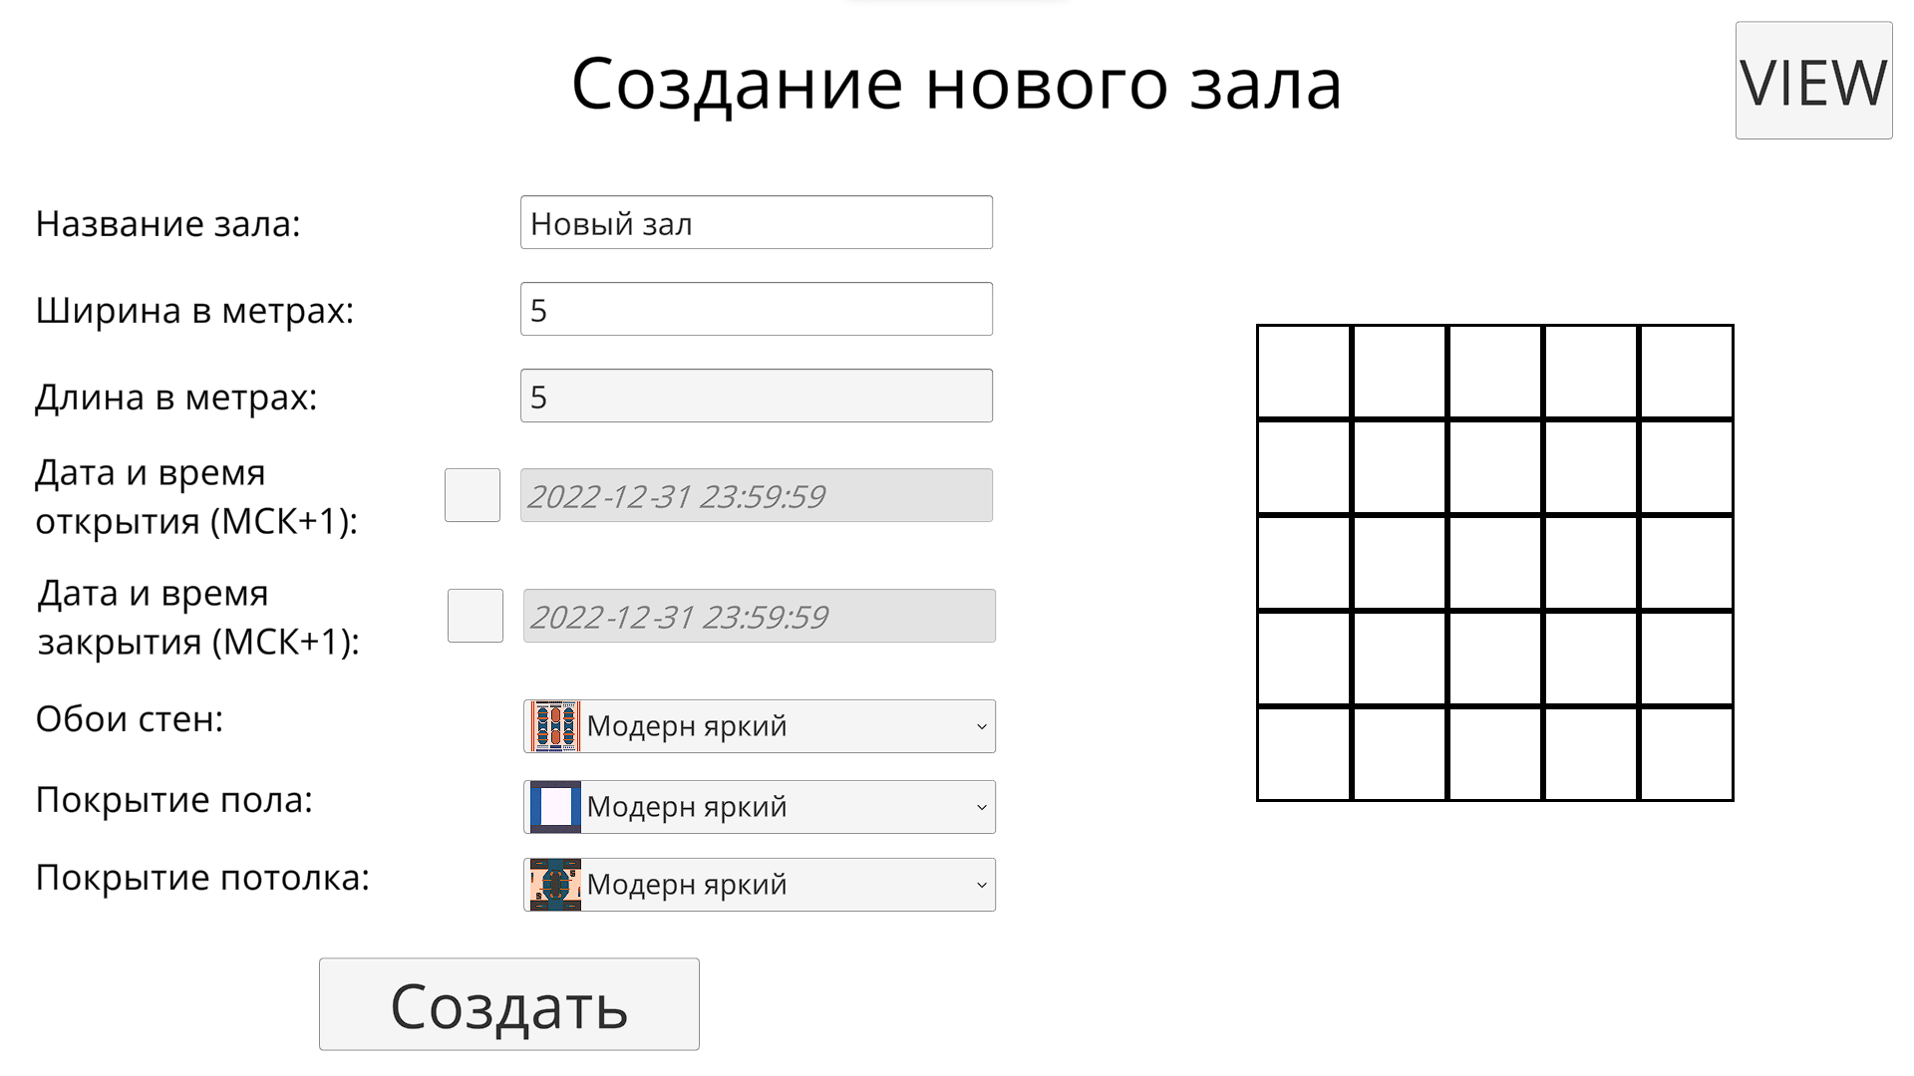

Рис. 6.

Зал Музея может иметь дату открытия И/ИЛИ закрытия, по ижевскому времени. То есть, для посетителей зал станет доступен после времени открытия, и перестанет быть доступным строго времени закрытия. Для начала ввода даты и времени, отметьте галочку слева от поля ввода. Обратите внимание, что вводить дату и время нужно в точности с приведенной внутри подсказкой. Пример представлен ниже:

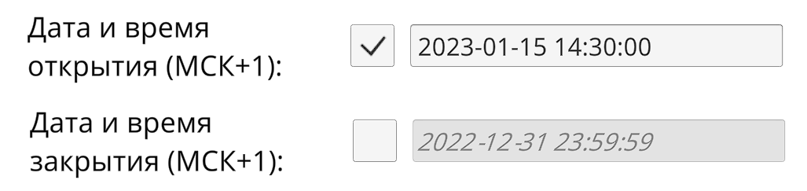

Рис. 7.

Также можно выбрать визуальное оформление стен, пола и потолка в соответствующих выпадающих списках.

После того, как настройки указаны, нажмите на кнопку «Создать». Напомню, что после создания зала изменить можно будет все его настройки, кроме размера.

После успешного создания зала, вы автоматически перейдете в окно просмотра, в списке залов которого появится новый зал.

Так как вы являетесь автором зала, у вас есть права на его редактирование.

# Окно редактирования

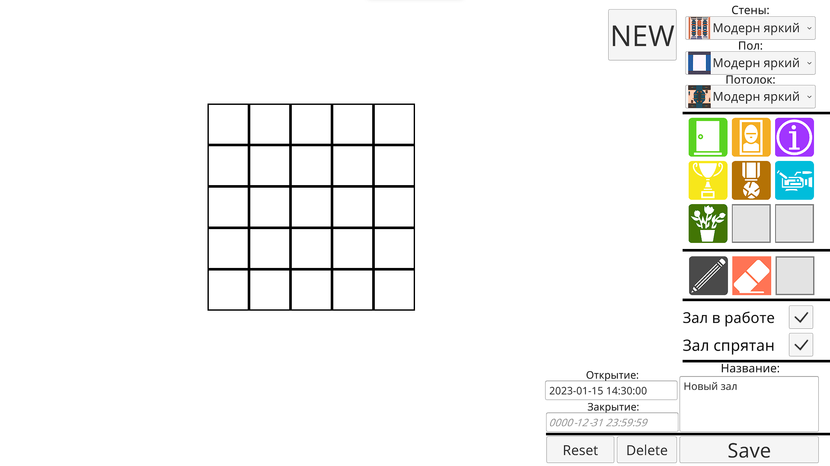

Рис. 8.

В левой части отображается предварительный просмотр зала.

Справа сверху можно выйти из режима редактирования (несохраненные данные потеряются), изменить внешний вид стен, пола и потолка через выпадающие списки.

Затем идет палитра содержимого музея, палитра инструментов.

Под палитрой инструментов есть две галки – «Зал в работе» и «Зал спрятан». Если установлена первая, то гость Музея не сможет посетить данный зал, будет видеть, что зал находится в работе. Если установлена вторая, то гость не увидит этого зала в списке Музея, не сможет его посетить. По умолчанию на новых залах установлены обе эти галочки. Когда зал готов, уберите их. Если понадобится что-то изменить, рекомендуем на это время поставить галочку «Зал в работе», чтобы гости Музея знали, что зал существует, но над ним ведется работа.

Ниже можно изменить название зала, левее – изменить дату и время открытия и закрытия (если хотите, чтобы у зала не было открытия или закрытия, сделайте эти поля ввода пустыми).

В нижней правой части находятся три кнопки.:

Нажав на кнопку Save сохраняются все изменения, совершенные над этим залом. Если кнопку не нажать, то все изменения пропадут.

Нажав на кнопку Delete можно удалить этот зал навсегда, без возможности восстановления. Поэтому появляется всплывающее окно, где требуется подтверждение или отмена удаления.

Нажав на кнопку Reset можно сбросить все текущие несохраненные изменения над залом.

Детально редактирование рассматривается в следующей части документа.

## Палитры и иконки



Рис. 9. Палитра содержания

Каждая иконка на палитре содержания – какой-то предмет в зале. Так, по порядку:

1. Дверь – начальное положение гостя зала, может быть максимум одна.
2. Картина – содержит в себе текстовые название и описание, а также ссылку на изображение.
3. Информационный стенд – содержит в себе блоки информации, каждый блок состоит из ссылки на изображение и описание.
4. Кубок – 3D объект.
5. Медаль – 3D объект.
6. Видео – содержит в себе текстовые название и описание, а также ссылку на видео. Воспроизводится автоматически, когда гость подходит близко.
7. Декорация – 3D объект, который можно выбрать из выпадающего списка.

Кликнув на любую кнопку палитры содержания, она выберется как активная. Ей можно будет рисовать на плане зала. Например, выбрав зеленую иконку двери, наведя курсор в центр зала и нажав ЛКМ, мы создадим дверь в зале.

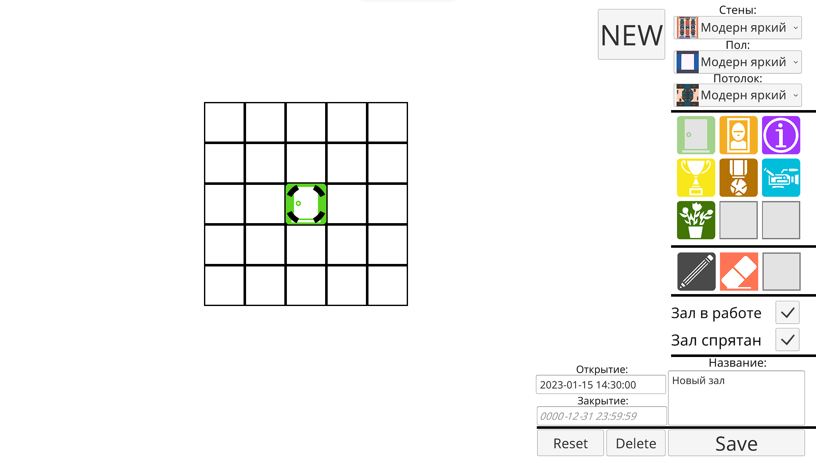

Рис. 10.

Картины и видео нужно ставить около «стен» - по краю предварительного просмотра – им нужно где-то висеть. После окончания рисования, рекомендуем сохранить работу, нажав на кнопку Save.

## Настройка



Рис. 11. Палитра инструментов

Чтобы удалить нарисованный предмет на предварительном просмотре, выберите второй инструмент – ластик, и нажмите по нужной иконке, стерев ее. Также не забудьте сохранить изменения.

Первый инструмент – настройка – позволяет настраивать предметы в зале Музея. В зависимости от предмета, редактирование будет отличаться. Например, нажав по картине с инструментом редактирования, появится следующее окно:

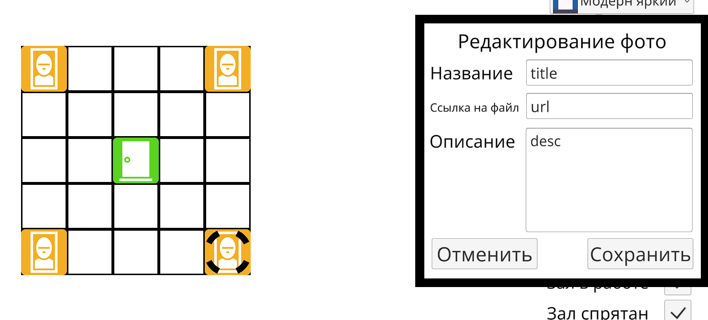

Рис. 12.

В появившемся окне нужно ввести настройки картины, как было описано ранее – название, описание и ссылку на файл.

## Настройка – видео

В связи с техническими ограничениями, на данный момент привычные ссылки на видео не работают, и вставлять их в настройку видео бессмысленно. То есть, вставив ссылку на YouTube видео, или, например, видео ВКонтакте, видео работать не будет.

Необходимо загружать видео на GitHub Pages, получать ссылку на видео и вставлять внутрь административной части Музея.

Допустим, что видео у нас уже есть – в ином случае его можно скачать с помощью бесплатных сервисов.

Как упоминалось в документе «README - Как запустить проект музея на своем ПК», нужно будет сделать Fork (ветвление) репозитория [по ссылке](https://github.com/MaratG2/istumuseumstorage).

После ветвления репозитория нужно перейти во вкладку **Settings**:

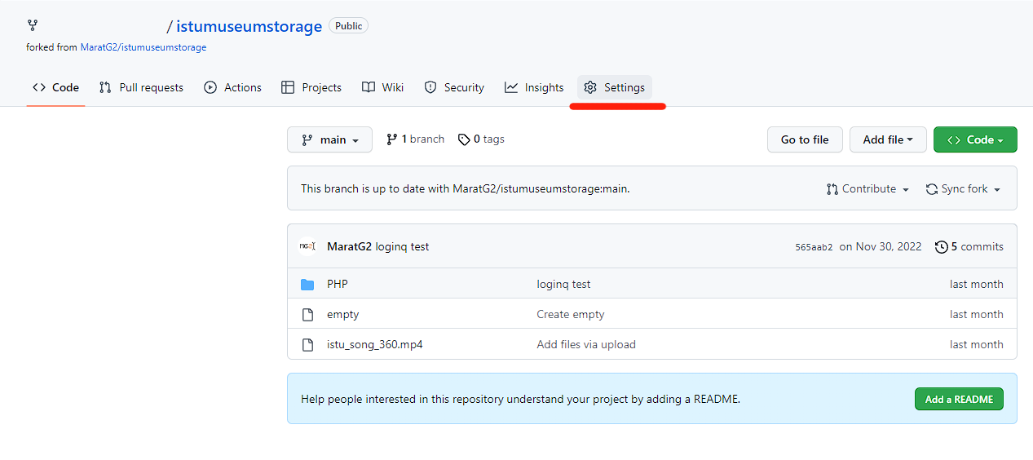

Рис. 13.

Затем нужно перейти во вкладку Pages (рис. 14.1), в подпункте Branch выбрать вместо None – main (рис. 14.2, 14.3):

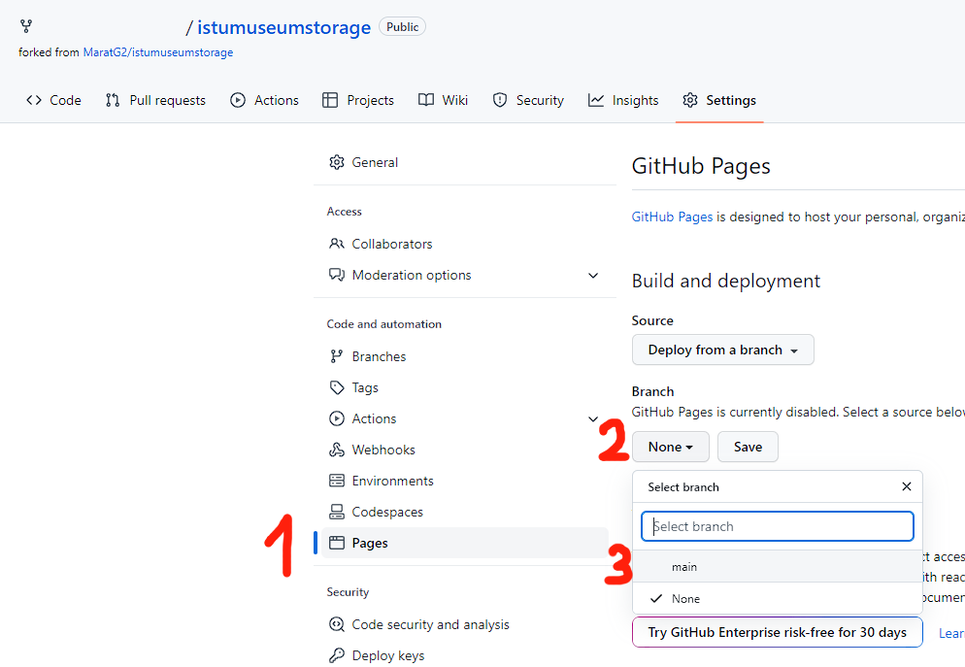

Рис. 14.

Если все прошло успешно, то на вашем ветвлении репозитория появится веб-страница. Проверьте ее доступность по ссылке, **перед этим изменив**:

[https://**ВАШ_ЛОГИН_ГИТХАБА**.github.io/istumuseumstorage/istu_song_360.mp4](https://ВАШ_ЛОГИН_ГИТХАБА.github.io/istumuseumstorage/istu_song_360.mp4)

Должно открыться маленькое видео по центру экрана. Следующий шаг – загрузить желаемые видео в репозиторий (хранилище). Вернитесь во вкладку **Code**.

Нажмите на кнопку Add File и выберите Upload Files:

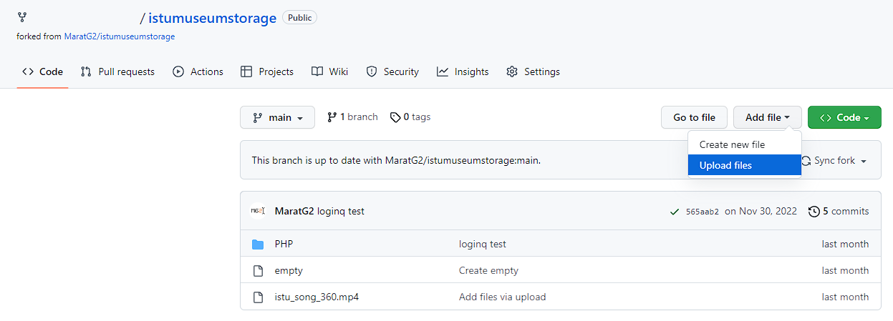

Рис. 15.

В появившемся окне перетащите видео, или выберите их через проводник. Нажмите на Commit changes:

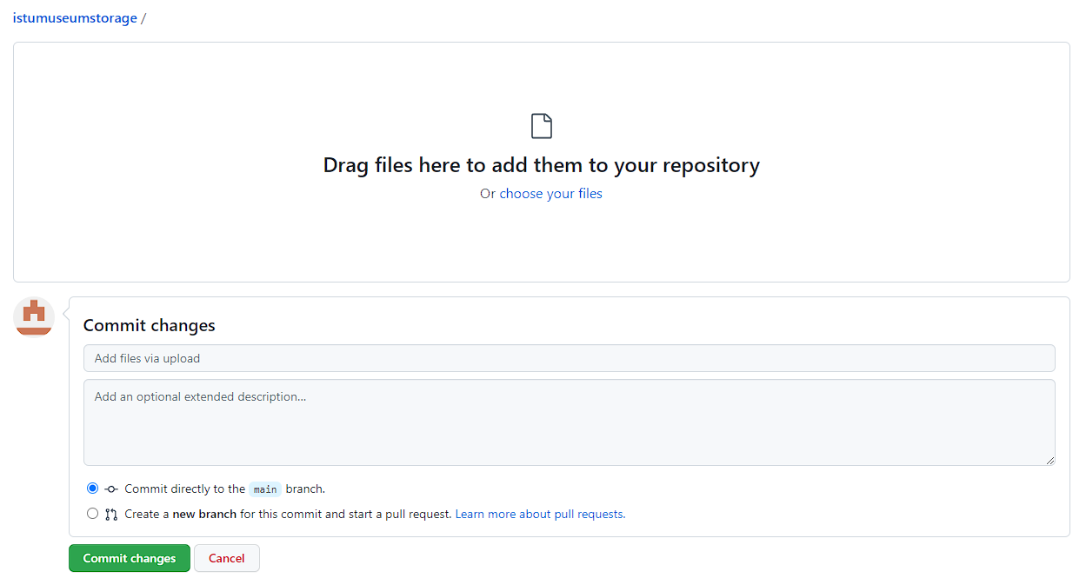

Рис. 16.

Обратите внимание, что максимальный размер загружаемого файла – 25МБ. Так что советуем загружать видео невысокого качества (например, 360p), сжатые, не длинные, формат – mp4.

Теперь нужно получить ссылку на новое видео, оно будет следующим:

[https://**ВАШ_ЛОГИН_ГИТХАБА**.github.io/istumuseumstorage/**НАЗВАНИЕ_ФАЙЛА**.mp4](https://ВАШ_ЛОГИН_ГИТХАБА.github.io/istumuseumstorage/НАЗВАНИЕ_ФАЙЛА.mp4)

Вот теперь эту ссылку можно вставлять в настройку видео-элемента внутри зала, в поле ссылки.